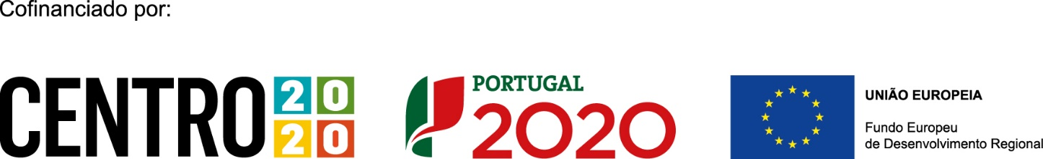

Designação do projeto | Beneficiação da Unidade de Saúde Familiar Laços – Polo de Arada
Código do projeto | CENTRO-05-4842-FEDER-000368
Objetivo principal | Reforçar a rede de infraestruturas sociais e de saúde
Região de intervenção | Centro
Entidade Beneficiária | Município de Ovar

Data de aprovação | 20-07-2023
Data de início | 30-07-2021
Data de conclusão | 09-12-2022
Custo total elegível | 110.474,64 €
Apoio financeiro da União Europeia | 93.903,45 €

Objetivos, atividades e resultados esperados/atingidos
Com a presente operação pretende-se a beneficiação da Unidade de Saúde Familiar Laços – Polo de Arada dotando aquele equipamento de melhores condições de funcionamento, tanto para funcionários como para utentes, assim como de melhor conforto térmico no verão e no inverno.
A Beneficiação da Unidade de Saúde Familiar Laços – Polo de Arada tem como objetivo a recuperação do edifício criando melhores condições de funcionamento, tanto para funcionários como para utentes, assim como de melhor conforto térmico no verão e no inverno, o que permitirá:
- reduzir as desigualdades entre cidadãos no acesso à saúde;
- expandir e melhorar a capacidade de resposta da rede de cuidados de saúde primários;
- aperfeiçoar a gestão dos recursos humanos e a motivação dos profissionais de saúde;
- melhorar a qualidade dos cuidados de saúde.

